ARHITEKTURNI KROŽEK GIMNAZIJE ŠENTVID
MENTOR: dr. Anja Jutraž, mag.inž.arh.

AVTOR PRISPEVKA: Dr. Anja Jutraž, mag.inž.arh.
SREČANJA: po dogovorou (kontakt: anja@jutraz.com)

Gimnazija ni le prostor, kjer se dijaki izobražujejo, ampak tudi prostor, kjer preživijo veliko svojega časa. Med odmori se zadržujejo na hodnikih in zato se nam zdi pomembno, da so vmesni prostori šole čimbolj kvalitetno oblikovani in prijetni za uporabo. Z željo, da izboljšamo kvaliteto teh prostorov in da jim dodamo nove funkcije, dijake aktivno vključujemo v urejanje skupnih prostorov šole. Na arhitekturnem krožku preko pogovorov in različnih akcij spodbujamo kreativnost dijakov. Skupina inovativnih in ustvarjalnih dijakov skupaj raziskuje urbani prostor, se pogovarja o novih uporabah šolskih hodnikov, ustvarja in izdeluje urbano opremo, spoznava študij arhitekture in urbanizma ter delo arhitekta. Pri arhitekturnem krožku se ukvarjamo z naslednjimi temami:
- Zaznavanje problemov v šolskih prostorih (različne metode dela).
- Priprava projektov prenove vmesnih prostorov šole.
- Ogled arhitekturnih razstav.
- Vpogled v delo arhitekta (priprava na študij arhitekture).
- Ostalo (po željah dijaka).

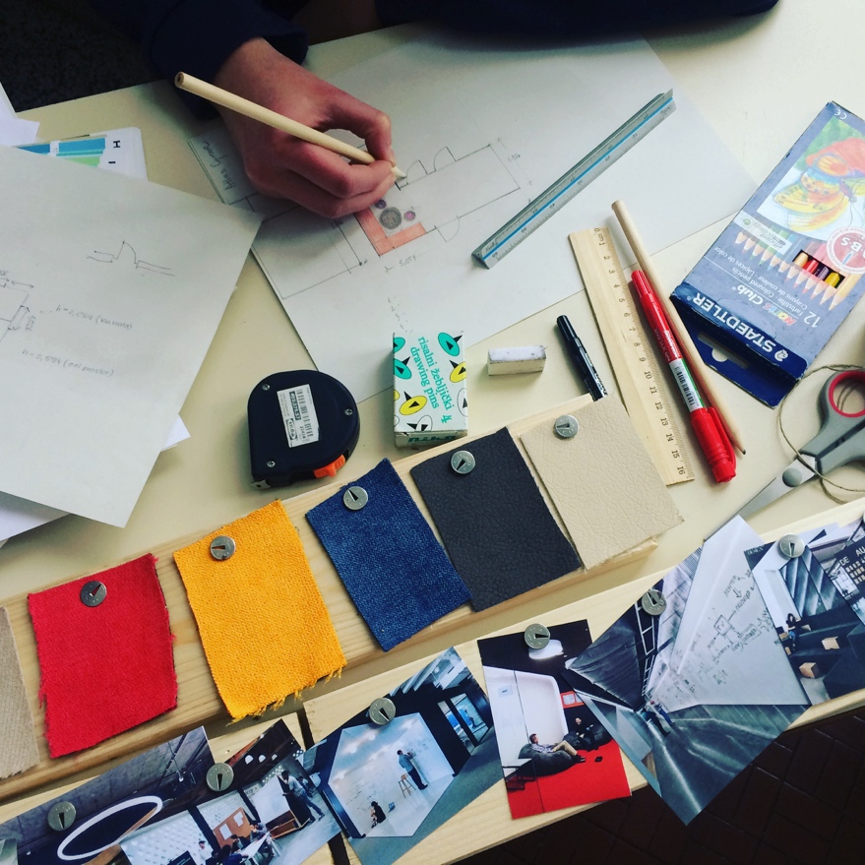
Delo arhitekturnega krožka

Opis dela arhitekturnega krožka v šolskem letu 2020/2021
V okviru arhitekturnega krožka bomo v šolskem letu 2020/2021 iskali in oblikovali prostore šole, ki niso polno izkoriščeni in predstavljajo potencial za nadgradnjo in prenovo. Krožek bo potekal preko ZOOM-a.
Skupaj z dijaki smo v šolskem letu 2019/2020 oblikovali 9 projektov, ki bi predstavljali doprinos gimnaziji in imeli vpliv na vse uporabnike prostora. Projekte smo razdelili v dva sklopa, glede na njihov glavni namen: projekti, ki bodo ustvarili uporabniku prijazno šolo ter projekti, ki bodo ustvarili zdravo šolo.

1.UPORABNIKU PRIJAZNA ŠOLA
- Olepšava garderobnih omaric
- Talne oznake
- INFO table/ INFO točka

2. ZDRAVA ŠOLA
- Bralni kotiček
- Zelena stena
- Zelena streha
- Športnikova dnevna soba
- Prostor za skupinsko delo
- Vrt pred šolo

PRETEKLI PROJEKTI
Z arhitekturnim krožkom želimo vplivati na podobo šolskih prostorov in počutje njenih uporabnikov (predvsem dijakov). Naš cilj je fizična realizacija projektov, prispevek k razvoju kvalitetnejših šolskih prostorov in vpliv na večjo kreativnost in uspešnost dijakov. Dijake izobražujemo preko konkretnega dela in konkretnega reševanja problemov (vključenost od ideje do izvedbe, »project based learning«). Dijaki so vključeni v proces načrtovanja od ideje do izvedbe. Dijaki so vključeni v vse faze načrtovanja, od izbire materialov, pogovor z mizarji in drugimi izvajalci do same izvedbene faze (pomoč, sodelovanje pri postavljanju v prostor/izvedba).
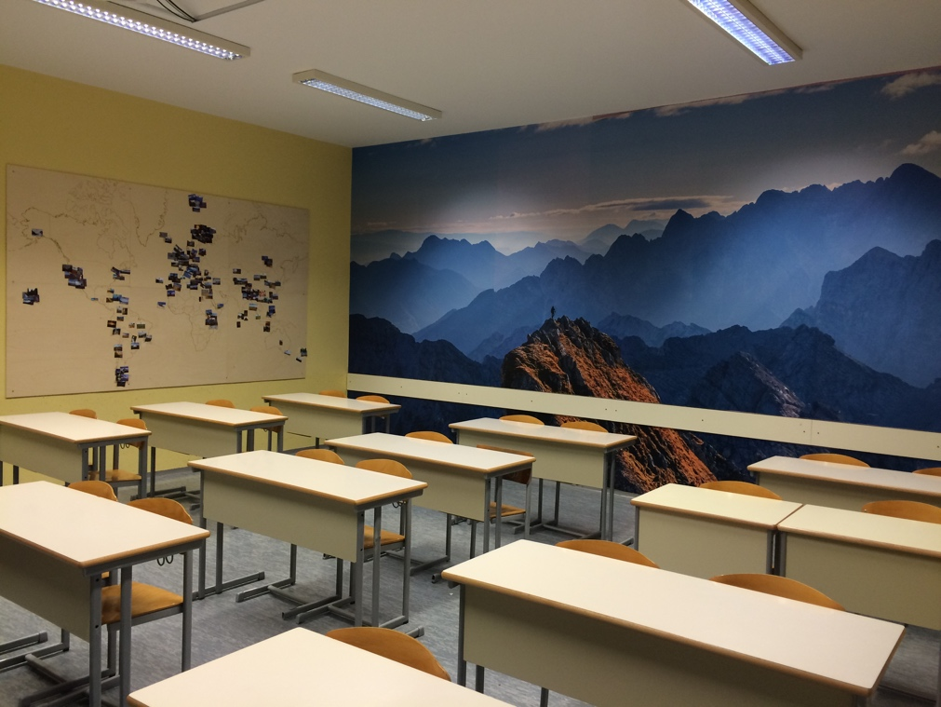
Pretekli projekti

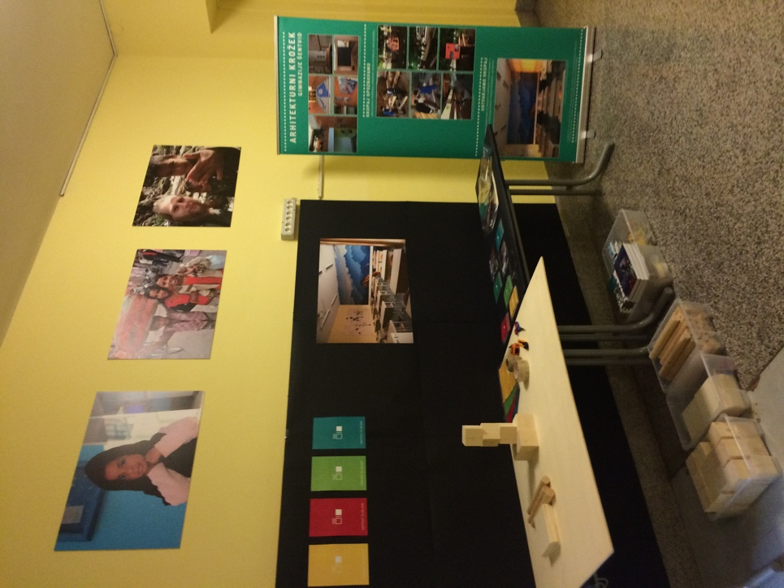
Predstavitev Arhitekturnega krožka na informativnem dnevu

Pridruži se nam tudi ti!

FIZIKALNI KROŽEK

K sodelovanju vabim vse dijake/dijakinje, ki želite nadgraditi znanja pridobljena v okviru rednih ur fizike, poglobiti svoje eksperimentalne veščine in se preizkusiti v reševanju zahtevnejših računskih nalog, s katerimi se srečujejo slovenski srednješolci na različnih stopnjah fizikalnih tekmovanj. Ogledali si bomo tudi naloge, ki jih vaši vrstniki rešujejo na tekmovanjih v drugih državah.
Delo krožka bo v začetku usmerjeno predvsem v poglobljeno obravnavo vsebin, ki ste jih že nekoliko spoznali v okviru pouka fizike. Naučili (učili) se bomo reševati zahtevnejše fizikalne probleme, in kasneje znanje nadgradili tudi z eksperimentalnim delom.

Program dela :
- Demonstracijski poskusi.
- Individualno eksperimentalno delo ( Logger Pro in Vernier).
- Priprave na fizikalna tekmovanja. ( letos skupina II).
- Snemanje fizikalnih poskusov.
- Pregled in reševanje maturitetnih fizikalnih vsebin. ( dijaki 3. letnikov).
- Primeri fizikalnih nalog na nekaterih fakultetah Univerze v Ljubljani ( elektro, strojna, medicina, farmacija).

Izbor vsebin bo prilagojen interesu. Srečanja bodo vsak teden ob dogovorjeni uri in bodo večinoma trajala dve šolski uri.

ASTRONOMSKI KROŽEK pod vodstvom Klemna Blokarja in Andreja Lajovica deluje ob ponedeljkih med 19.10 in 21.00 na šolskem observatoriju na terasi Gimnazije Šentvid. Člani krožka se učijo rokovanja s teleskopi in z njimi opazujejo nebesne objekte: planete, meglice, kopice, galaksije... Spoznavajo tudi naprednejše tehnike opazovanja, kot je na primer radijska astronomija – krožek namreč premore svoj radijski teleskop. Dijaki spremljajo svetlobno onesnaževanje nad Ljubljano in aktualne dogodke na nebu: meteorji, kometi, supernove. Nebesne objekte dijaki lahko tudi fotografirajo, saj so računalniško vodeni teleskopi, podprti z avtomatskim sledilnikom zvezde, odlična oprema za zajem presunljivih posnetkov globokega vesolja. Krožek omogoča tudi izdelavo astronomskih raziskovalnih nalog, pri katerih se dijaki veliko naučijo. Do sedaj so imeli že veliko imenitnih uspehov. Več informacij najdete na domači strani krožka, ki je aktivna že vse leta 1995:
http://www2.arnes.si/~gljsentvid10/

VIVARISTIČNI KROŽEK deluje pod vodstvom mentorice Tjaše Medvešek. Člani se zberejo vsak četrtek po pouku v drugem nadstropju prizidka - BIOLOGIJA. Tu se srečujejo dijaki, ki imajo radi živali in mentorici pomagajo skrbeti za prebivalce šolskega vivarija - navadni udav Tatum, ameriška goža Aragorn in Arwen, bradata agama Safira, rdečevratka Lepinja, mali madagaskarski tenrek Gabriel Pipin Mali, činčili Lavander in Blondija, mongolski skakači, hišne miši, ptičja pajka, leopardji gekon Panter, avstralski paličnjaki, mokarji, ščurki, afriška tisočnoga, tropski akvarij z gupiji in akvarij s sumatrankami in mrenicami. Skupaj čistimo in urejamo terarije, nahranimo živali, jih vzamemo v roke ter izdatno razvajamo z božanjem. V terarijih zagotavljamo pogoje, ki posnemajo naravno okolje, iz katerega živali izvirajo.

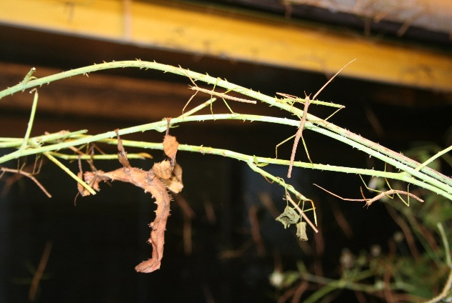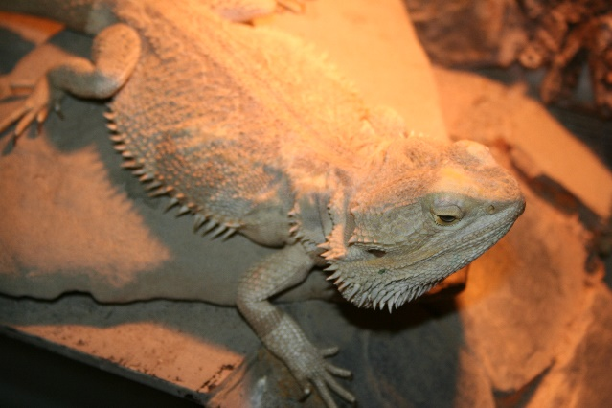

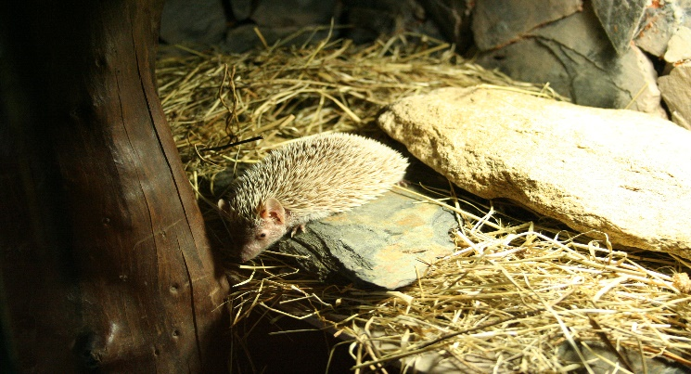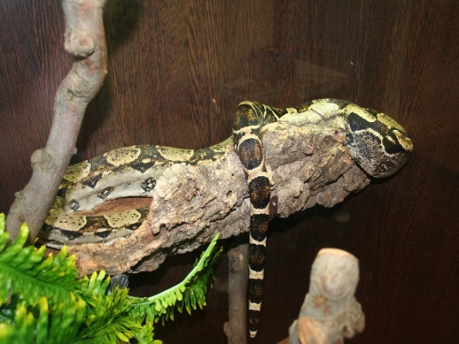

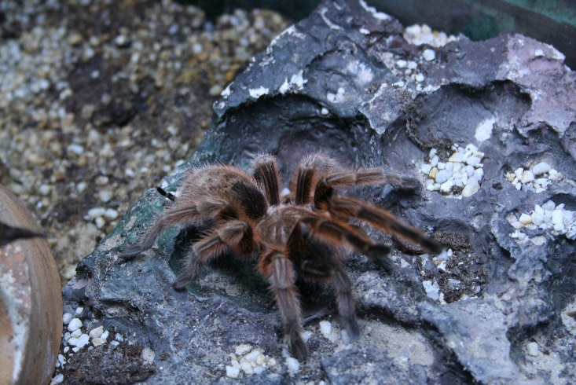

KEMIJSKI KROŽEK pod vodstvom Slavice Kršinar deluje ob sredah od 14.16 do 16.00 ure v kemijskem laboratoriju. Dijakinje in dijaki se bodo nadgradili ročne spretnosti pri izvajanju poskusov in nadgradili poskuse, ki jih opravijo pri pouku kot obvezno laboratorijsko delo. Poskuse zbirajo oz zbiramo iz različnih virov. Poskuse izvajamo varno in odgovorno. Glavni cilj dejavnosti je, da dijaki s preizkušanjem spoznajo, da kemija le ni tak »bav, bav«. Lahko nas sledite na Instagramu: KKGIMSEN. Nekaj poskusov smo pripravili za vas na povezavi: https://www.youtube.com/watch?v=SsXexZ7Dvi8.
Pripravili bomo predstavitev krožka za informativni dan na daljavo.

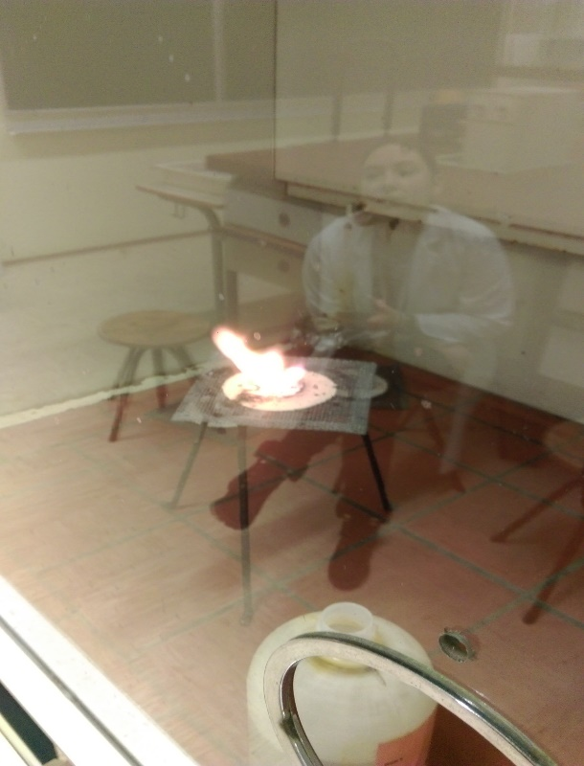
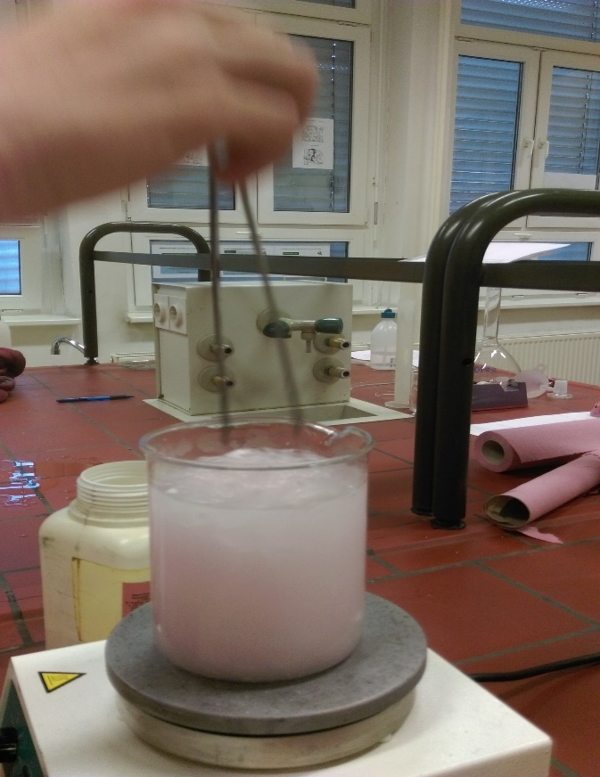

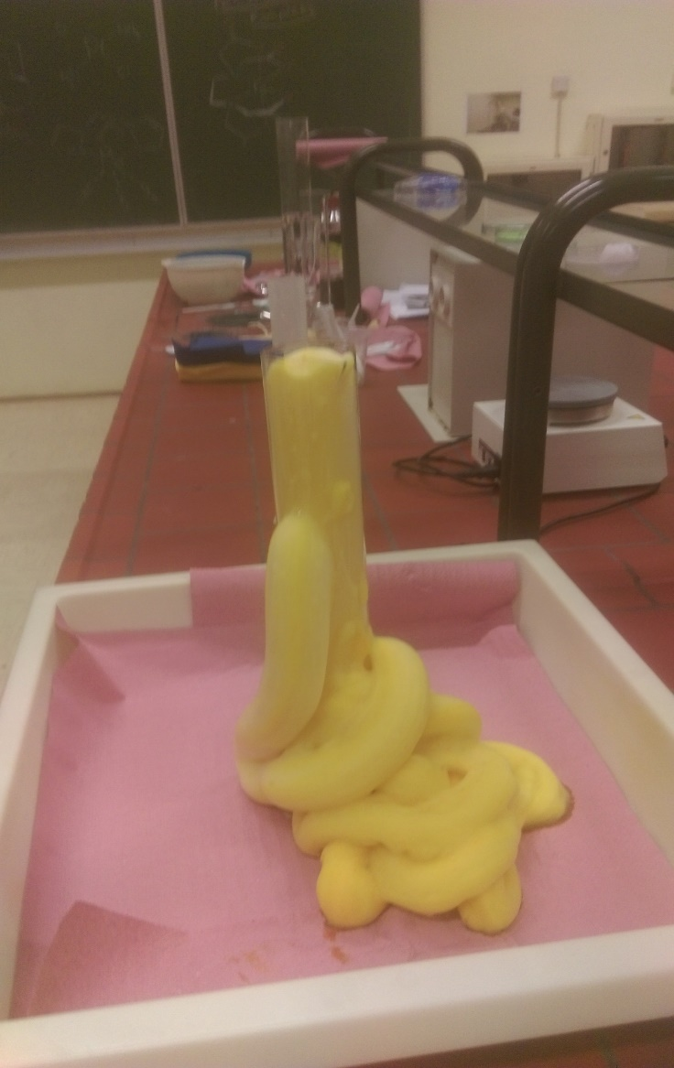
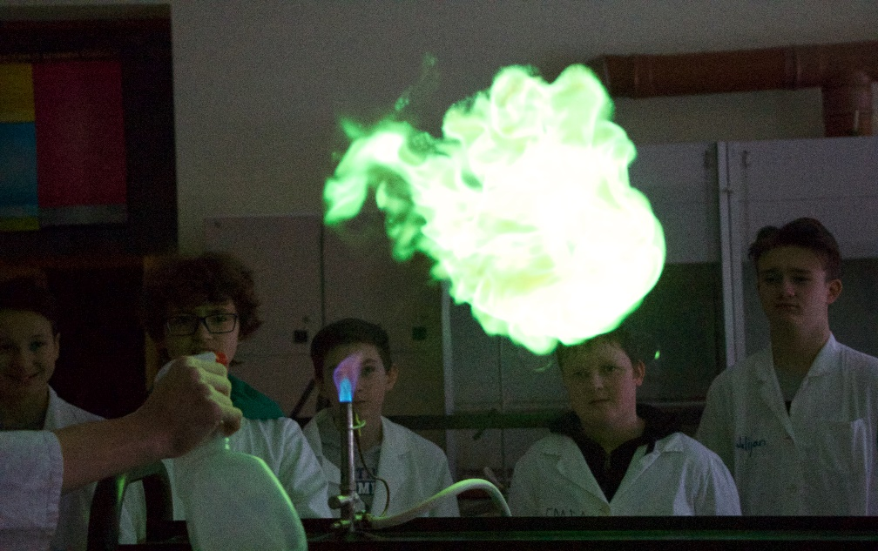

PRIPRAVE NA KEMIJSKO TEKMOVANJE
Dijaki vseh letnikov imajo možnost obiskovati priprave na šolsko in državno tekmovanje iz znanja kemije, ki jih organizirajo profesorice kemije. Reševanje zahtevnejših nalog vključuje poglobljeno znanje glede na zmožnosti in interese dijakov in dijakinj. Praviloma potekajo priprave po pouku, v skladu z dogovorom med profesorjem in dijaki. Vedoželjnost, vztrajnost in aktivno sodelovanje pri reševanju problemov so skupni imenovalec našega druženja.

